# Analiza API RTVSLO

**Ime:**

**Priimek:**

**Vpisna št:**

**Datum:**

## Namen

* Raziskati API, ki ga uporablja RTV Slovenije
* Uporabiti realen API za izgradnjo preproste aplikacije

API RTVSLO je na voljo na povezavi <https://api.rtvslo.si/console>

Povsod v tej vaji, kjer morate **pošiljati zahtevke** zapišite tudi **celoten URL zahtevka**.

## Raziskovanje APIja

### Pridobivanje podatkov

Pridobite naslednje podatke preko spletnega vmesnika APIja in z uporabo orodja [Postman](https://www.postman.com/) (https://www.postman.com/). Bodite pozorni, da ima vsak klic, ki je napisan na zgornji povezavi, poleg primera delovanja tudi dokumentacijo.

1. Kaj se trenutno predvaja na Valu 202 in kaj bo za tem (/onair endpoint)?
2. V kakšni obliki ste prijeli odgovor?
3. Katero napako dobimo ko želimo pridobiti podatke o vremenu (/weather endpoint)?

### Avtentikacija

1. Oglejte si, kako deluje API RTVSLO in preverite, kateri API klici ne potrebujejo identifikacije klicočega, za katere pa potrebujemo avtentikacijo. Kako je avtentikacija urejena? Navedite tri primere klica APIja, kjer avtentikacije ne potrebujemo in tri klice, kjer je potrebno podati avtentikacijski žeton. Kako imenujejo ta žeton? Ste med testiranjem zasledili še kaj podobnega kot ta žeton?

Za naslednjih nekaj nalog boste potrebovali svoj žeton. Da ga dobite boste uporabili razvojna orodja v svojem brskalniku. Tu so navodila za Chrome, a pri drugih brskalnikih bo zelo podobno, sploh če so zgrajeni na osnovi Chromiuma.

Odprite spletno stran <https://rtvslo.si/> in odprite razvojna orodja (F12 ali desni klik -> inspect/razišči). Tam pojdite na zavihek Network in kot filter vnesite »/api/«. Ponovno naložite stran. To vam bo pokazalo samo tiste zahtevke, ki so bili poslani temu APIju. Če je spisek zahtevkov prazen samo malo uporabljajte spletno stran. Večina teh zahtevkov vsebuje tudi žeton.

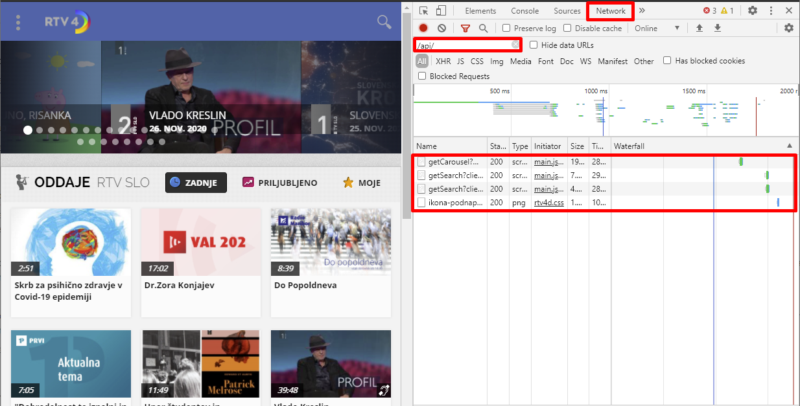

1. V katerem zahtevku in kje v njemu ste našli žeton?
2. Izpišite trenutni strežniški čas API strežnika. Kaj pomeni ta vrednost? DODATNO: Pretvorite jo v berljivo obliko in opišite kako ste to naredili.

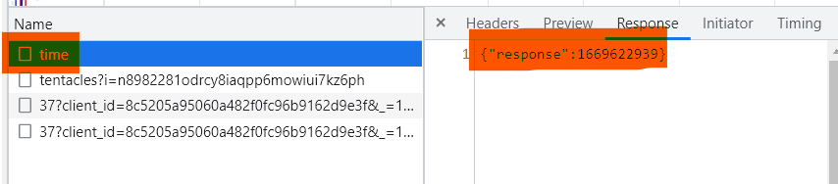

### Pridobivanje podatkov, druga runda

1. Ali bi obislovalci strani RTVSLO kupili avto preko spleta? (Namig: RTVSLO je pred nekaj leti izvedel anketo. Drugi namig: endpoint /poll, poiščite ustrezno kategorijo in nato želeno vprašanje). Izpišite korake in končni rezultat.
2. Na hitro preglejte rubrike novic, poiščite članek, ki se vam zdi uporaben/pomemben/dober. Nato izpišite oceno. Izpišite tudi svoje korake.

## Vaš API klient

Zdaj ko ste nekoliko spoznali API od RTV SLO se pa lotite izdelave neke vrste aplikacije. Tokrat je fokus na pridobivanju podatkov in boste naredili Command line aplikacijo. Vaša aplikacija bo naredila več API klicev in na uporabniku prijazen način prikazala željene informacije.

Aplikacijo boste razvili v Python-u, za osnovo boste pa uporabili primer aplikacije (primer_api.py). Koda vsebuje komentarje, ki vam bodo povedali vse, kar potrebujete.

Uporabili bomo [requests](https://requests.readthedocs.io/en/latest/) knjižnico. Za namestitev knjižnice odprite terminal in zaženite: ***pip install requests***

Kaj natančno vaša aplikacija naredi in prikaže je prepuščeno vam. Lahko je nekaj preprostega, kot npr. prikaz vašega (oz. nekega) horoskopa, ali pa bolj komplicirano, kot npr. celoten dnevni povzetek (zjutraj aplikacijo poženete in vam prikaže vse novice, ki vas zanimajo, filme, ki so ta dan na sporedu, vreme, ….) in seveda vse vmes. Tudi preprosta aplikacija bo zadostila formalnostim vaje, je pa to vaša priložnost, da se poigrate in ustvarite nekaj zanimivega.

Kodo vaše aplikacije oddajte skupaj s tem dokumentom.

